Oficio N° 20.706

rrp/cga

S.56a /373a

VALPARAÍSO, 6 de agosto de 2025

La Cámara de Diputados, en sesión de esta fecha, aprobó en general el proyecto de ley que modifica el Código del Trabajo en materia de trabajo nocturno de mujeres embarazadas y personas que tengan bajo cuidado a menores de dos años de edad, correspondiente al boletín N° 16.526-13.

Por haber sido objeto de una indicación, que se transcribe, me permito remitir la totalidad de los antecedentes para que la comisión que US. preside emita el segundo informe, de conformidad con lo estatuido en el inciso cuarto del artículo 130 del reglamento de la Corporación.

Hago presente que la Sala aprobó en general esta iniciativa por 78 votos a favor, de un total de 152 diputados en ejercicio.

Lo que tengo a honra comunicar a US., por orden del señor Presidente de la Cámara de Diputados.

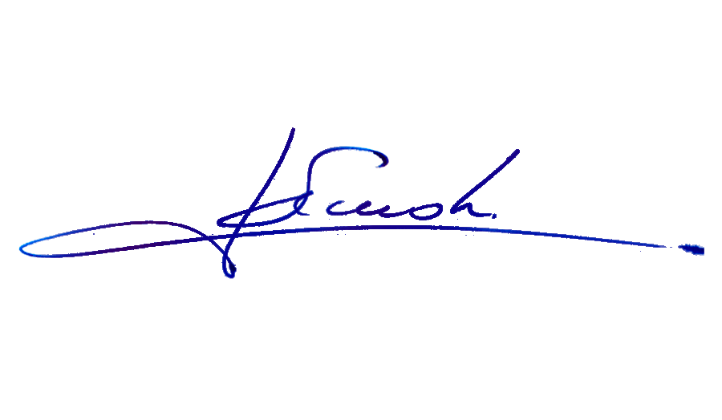

RAFAEL RUZ PARRA

Abogado Oficial Mayor (S) de Secretaría

**AL PRESIDENTE DE LA COMISIÓN DE TRABAJO Y SEGURIDAD SOCIAL**

INDICACIÓN AL PROYECTO DE LEY QUE MODIFICA EL CÓDIGO DEL TRABAJO EN MATERIA DE TRABAJO NOCTURNO DE MUJERES EMBARAZADAS Y PERSONAS QUE TENGAN BAJO CUIDADO A MENORES DE DOS AÑOS DE EDAD.

BOLETÍN N° 16.526-13

**AL ARTÍCULO ÚNICO**

*Del diputado Andrés Giordano Salazar:*

Para sustituirlo por el siguiente:

“Artículo único.- Introdúcense las siguientes modificaciones en el artículo 202 del Código del Trabajo, cuyo texto refundido, coordinado y sistematizado fue fijado por el decreto con fuerza de ley N° 1, de 2002, del Ministerio del Trabajo y Previsión Social:

1. En el inciso segundo:

a) Sustitúyese en el literal d) la expresión “, y” por un punto y coma.

b) Reemplázase en el literal e) el punto y aparte por la expresión “, y”.

c) Agrégase el siguiente literal f):

“f) en turnos rotativos que incluyan horario nocturno, tratándose exclusivamente de trabajadores o trabajadoras que se desempeñen en el sector salud.”.

2. Incorpórase el siguiente inciso tercero, nuevo, pasando el actual inciso tercero a ser inciso cuarto:

“Con todo, tratándose de personas trabajadoras del sector salud que tengan bajo su cuidado personal a un niño o niña menor de dos años, no podrán desempeñarse en turnos rotativos que incluyan horario nocturno. Será deber del empleador adecuar su jornada, sin reducción de remuneraciones. Solo mediante acuerdo con la organización sindical respectiva, y a solicitud expresa del trabajador o de la trabajadora, podrá exceptuarse esta prohibición.”.

*****